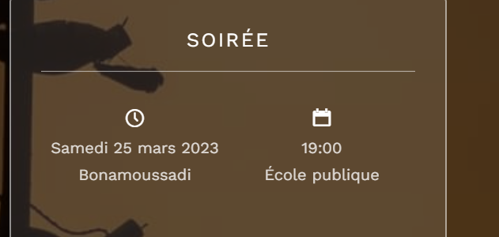

**En venant de la Station de Station Neptune Oil, 2nde entrée a gauche après l’école de publique de Bonamoussadi**

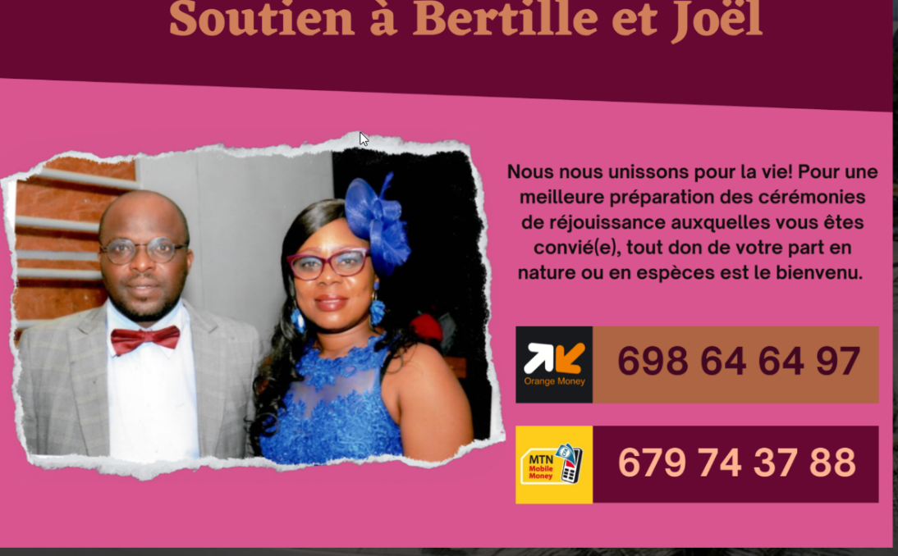

Au lieu de SOUTIEN a Bertille et Joel

Ecrire **Message de Bertille et Joel**

Au lieu de « Nous nous unissons pour la vie……est le bienvenu «

Insérer ceci

**Nous nous unissons pour la vie : ceux ou celles qui le souhaitent peuvent offrir un cadeau.**

**Nous serons réjouissons de votre présence.**

**698 64 64 97**

**679 74 37 88**